Chapitre 2

Ecris VRAI ou FAUX
La classe de Fantomoche est dans la cave :…………………….
Fantomoche a tâché son drap avec l’orange sanguine :……………………..
Fantomoche arrive en retard dans sa classe :……………………
Les autres élèves n’osent pas se moquer de Fantomoche :………………….
Fantomoche est puni : il doit copier le règlement de la classe :……………….
Fantomoche est puni : il est accroché à un fil :…………………..

Relie chaque camarade de Fantomoche au bon dessin

- Draousse
- Drarose
- Vampirana
- Dradudessous
- Draculotte
- Croquemignonne
- Croquette
- Croquenotte
- Dradudessus

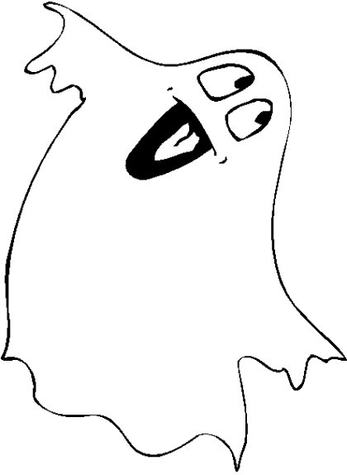

Réponds en faisant une phrase
Pourquoi le retard met-il les élèves de cette classe en danger ?

